FAX 申込用紙
平成 年 月 日
送信先 | 京都市児童療育センター「なないろ」
FAX | 075-642-2733
要件 | 平成27年10月31日（土）  子育て講演会・なないろ施設見学会申込み
講演会
日時： 平成27年10月31日（土） 午前10時～午前11時30分
場所： 京エコロジーセンター 視聴覚室
なないろ見学会
日時： 平成27年10月31日（土） 午後1時30分～午後3時
場所： 京都市児童療育センター「なないろ」
ご氏名 | ご所属 | お電話番号 | 参加される会  （○を付けてください）
 |  |  | 講演会 見学会
 |  |  | 講演会 見学会
 |  |  | 講演会 見学会
 |  |  | 講演会 見学会
 |  |  | 講演会 見学会
★恐れ入りますが、10/24(土)までにご返信いただきますよう、
何卒、よろしくお願いいたします。
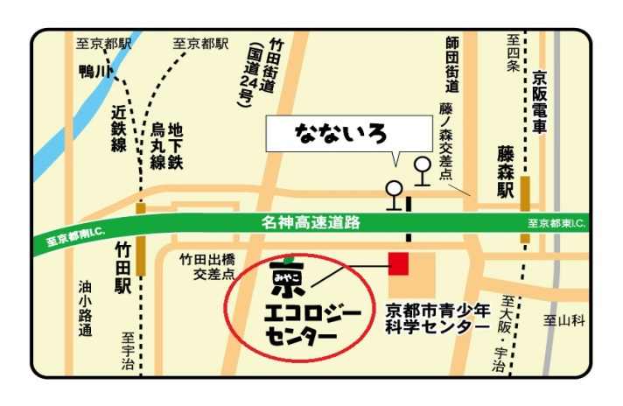
京エコロジーセンター・なないろ地図
●京エコロジーセンター
京都市伏見区深草池ノ内町13
●京都市児童療育センター「なないろ」
京都市伏見区深草西浦町6丁目65
共に京阪電車「藤森駅」下車西へ徒歩約5分
地下鉄・近鉄「竹田駅」下車東へ徒歩約12分

